Осмотр
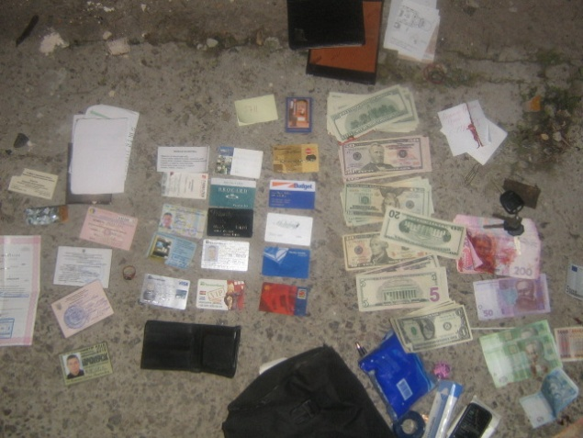
- мест уничтожения материальных ценностей при их списании
- мест их хранения
- мер и весоизмерительных приборов
- поступающих к следователю документов

